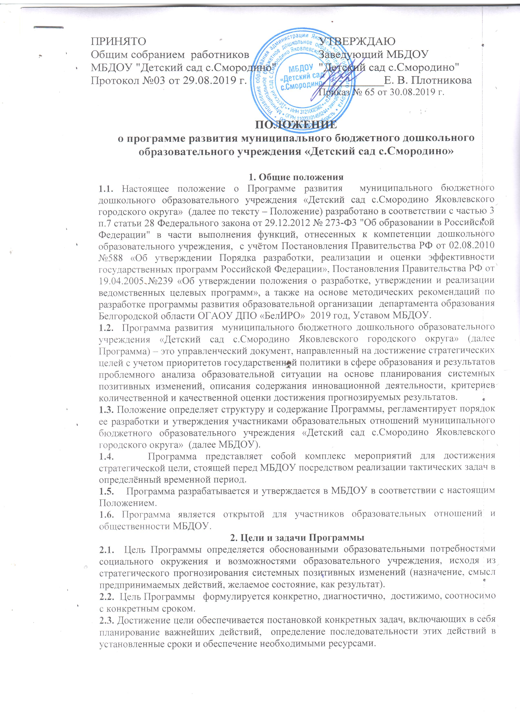

3.Функции Программы
Программа выполняет следующие функции:
- нормативную, то есть является документом, обязательным для выполнения в полном объеме;
- целеполагания, то есть определяет ценности и цели, ради достижения которых она введена в МБДОУ;
- определения перспектив развития МБДОУ;
- процессуальную, то есть определяет логическую последовательность мероприятий по развитию МБДОУ, организационные формы и методы, средства и условия процесса развития;
- оценочную, то есть выявляет качественные изменения посредством контроля и мониторинга хода и результатов реализации Программы.
4. Структура и содержание Программы
4.1. Структура Программы определяется МБДОУ самостоятельно.
4.2. Содержание Программы должно:
- обеспечивать преемственность с предыдущей Программой;
- обеспечивать решение поставленных задач в ходе реализации намеченных мероприятий;
- отвечать специфике, традициям МБДОУ и запросам участников образовательных отношений, учитывать региональный компонент и соответствовать современным тенденциям развития дошкольного образования.
4.3. Структура Программы включает следующие компоненты:
- Титульный лист
- Пояснительная записка
- Паспорт Программы развития
- Информационная справка об образовательной организации
- Проблемно- аналитическое обеспечение Программы
- Концепция будущего состояния МБДОУ
- Ведущие концептуальные подходы
- Стратегия, основные направления перехода к реализации модели создания детсвосберегающего пространства ДОО
- План деятельности по реализации Программы
- Механизм реализации Программы
- Система целевых индикаторов
4.4. Титульный лист – структурный элемент Программы, представляющий сведения:
- название Программы и временной промежуток её реализации
- наименование МБДОУ
- сведения о принятии Программы (кем и когда принята)
- отметка об утверждении Программы (ФИО и должность руководителя МБДОУ, реквизиты документа)
- отметка о согласовании с учредителем
- название населенного пункта, в котором находится МБДОУ
- год составления Программы.
Титульный лист считается первым, но не нумеруется.
4.5. Пояснительная записка раскрывает нормативные, организационные, содержательные и процессуальные условия разработки стратегии развития МБДОУ, а также объективные предпосылки и факторы, обуславливающие потребность в разработке Программы. Приводятся результаты анализа данных мониторинга запросов участников образовательных отношений.
4.6. Паспорт (краткая аннотация) Программы - обобщенная характеристика, включающая в себя следующие основные элементы:
- Полное наименование Программы
- Статус Программы
- Разработчики Программы
- Исполнители Программы
- Основания для разработки Программы
- Цель Программы
- Основные задачи Программы
- Показатели Программы т целевые индикаторы
- Срок и этапы реализации Программы
- Основные целевые индикаторы Программы
- Контроль координация программы Программы
4.7. Информационная справка содержит подразделы
- Общие сведения о дошкольной образовательной организации
- Управление дошкольной образовательной организацией
- Ресурсная база дошкольной образовательной организации
- Общественная деятельность дошкольной образовательной организации
- Социальное партнерство
- Кадра дошкольной образовательной организации
- Воспитанники дошкольной образовательной организации
- Организация различных форм вариативного образования
- Документы
- Коллегиальными органами управления ДОУ
- Организация образовательного процесса
4.8. План реализации Программы раскрывается через взаимосвязанные между собой подпрограммы, которые отражают совокупность развития МБДОУ и последовательность тактических мероприятий. Подпрограмма включает определение стратегического приоритетного направления развития МБДОУ, перечень основополагающих мероприятий с определением сроков и исполнителей, способ оценки результатов и конечные прогнозируемые результаты.
4.9. Ожидаемые результаты реализации Программы определяют те существенные изменения, которые должны произойти в определённых Программой направлениях развития, а также возможные риски при их достижении.
4.10. Условия реализации приоритетных направлений Программы, включают следующую совокупность условий:
- организационные
- кадровые
- материально-технические
- социально-культурные
- нормативно-правовые и финансовые
- научно-методические
4.11. Индикаторы эффективности реализации Программы определяют показатели динамики развития МБДОУ по годам
4.12. Оценка результатов Программы раскрывается как совокупность оценок реализации подпрограмм, раскрытых в индикаторах эффективности, которые распределены по календарным годам реализации Программы.
5. Порядок разработки, утверждения, внесения изменений и (или) дополнений в Программу
5.1. Основанием разработки Программы являются:
- окончание срока действия существующей Программы развития;
- выполнение требования Федерального закона №273-ФЗ «Об образовании в РФ»;
- появление новых проблем и идей;
- разработка региональных и (или) муниципальных программ развития и т.п.
5.2. Порядок разработки Программы включает следующие процедуры:
- закрепление решения о разработке Программы приказом по МБДОУ, который определяет, в т. ч. ответственного за разработку Программы и состав рабочей группы;
- привлечение к разработке Программы участников образовательных отношений и внешних партнеров;
- изучение социального заказа МБДОУ, тенденций изменения внешней среды, ресурсного обеспечения;
- оценка инновационной среды и потенциала МБДОУ;
- проблемный анализ исходного состояния;
- разработка образа желаемого будущего;
- разработка стратегии перехода МБДОУ в новое состояние;
- конкретизация целей развития МБДОУ;
- разработка плана действий по реализации идей и содержания Программы;
- представление проекта Программы для предварительной экспертизы на рассмотрение общего собрания работников;
- оценка и первичная корректировка Программы;
- рассмотрение, обсуждение участниками образовательных отношений, другими заинтересованными лицами.
5.3. Порядок утверждения Программы предполагает:
- Обсуждение и принятие Программы органом самоуправления,
- утверждение приказом руководителя МБДОУ,
- направляется на согласование Учредителю (в управление образования администрации Яковлевского городского округа).
5.4. При условии получения отрицательного заключения Учредителя или наличии рекомендаций по доработке в Программу вносятся дополнения и (или) изменения.
5.5. Порядок внесения изменений и (или) дополнений в Программу предполагает пролонгирование деятельности рабочей группы и дальнейшее следование порядку утверждения:
- обсуждение и принятие изменений и (или) дополнений органом самоуправления,
- утверждение приказом руководителя МБДОУ, с обоснованием необходимости их внесения.
5.6. Основанием для внесения изменений и (или) дополнений так же могут быть:
- результаты анализа реализации мероприятий, оценки эффективности и достижения целевых показателей;
- выход стратегических документов на федеральном, региональном, муниципальном уровне, требующих внесения данных изменений и дополнений;
5.7. Все изменения и (или) дополнения, вносимые в Программу должны соответствовать требованиям, предусмотренным настоящим Положением.
6. Критерии экспертной оценки Программы
Для экспертной оценки Программы используются следующие критерии:
- актуальность (нацеленность на решение ключевых проблем развития образовательной организации);
- прогностичность (ориентация на удовлетворение «завтрашнего» социального заказа на образование и учет изменений социальной ситуации);
- эффективность (нацеленность на максимально возможные результаты при рациональном использовании имеющихся ресурсов);
- реалистичность (соответствие требуемых и имеющихся материально-технических и временных ресурсов (в том числе - возникающих в процессе выполнения Программы) возможностям);
- полнота и целостность Программы, наличие системного образа образовательного учреждения, образовательной деятельности, отображением в комплексе всех направлений развития;
- проработанность (подробная и детальная проработка всех шагов деятельности по Программе);
- управляемость (разработанный механизм управленческого сопровождения реализации Программы);
- контролируемость (наличие максимально возможного набора индикативных показателей);
- социальная открытость (наличие механизмов информирования участников работы и социальных партнеров);
- культура оформления Программы (единство содержания и внешней формы Программы, использование современных технических средств).
7. Порядок проведения анализа результатов реализации Программы
7.1. Анализ результатов реализации Программы организуется в установленном порядке путем сбора, обработки, анализа статистической, справочной и аналитической информации и оценки достигнутых результатов с периодичностью 1 раз в год.
7.2. Оценка полученных результатов, проведенная на основании анализа реализации мероприятий Программы и соответствия запланированным индикаторам ежегодно рассматривается на общем собрании работников.
8. Оформление, размещение и хранение Программы
8.1. Программа оформляется в печатном варианте, постранично нумеруется, прошивается, скрепляется печатью и подписью руководителя.
8.2. Копия Программы размещается на официальном сайте МБДОУ в сети Интернет.
8.3. Программа является обязательной частью документации МБДОУ и включается в основную номенклатуру дел.
8.4. После окончания срока реализации Программа передаётся в архив, где хранится в течение 5 лет.

